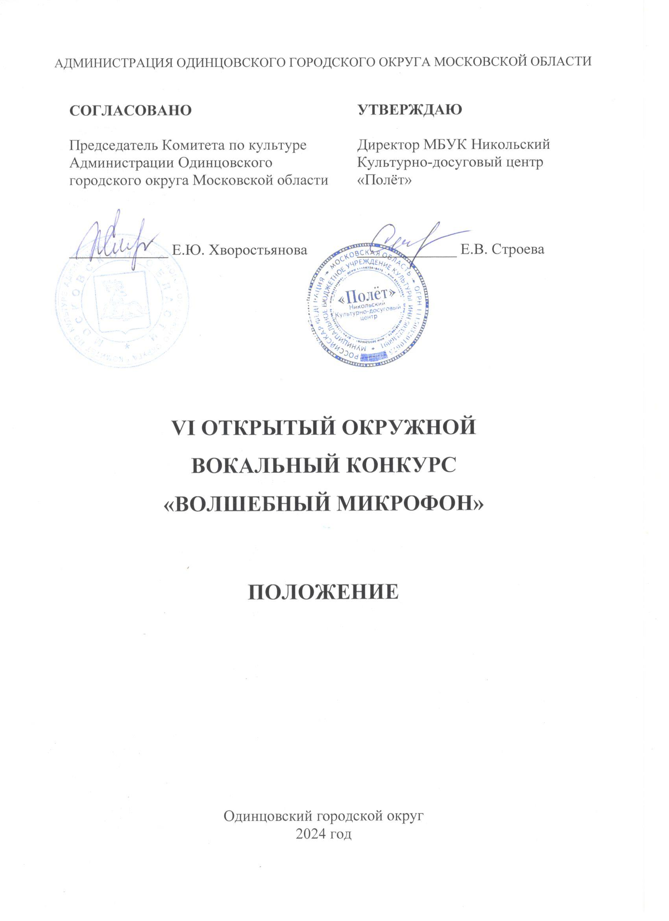

- ТРАДИЦИИ И ИСТОРИЯ КОНКУРСА
VI Открытый окружной вокальный конкурс «Волшебный микрофон» (далее - Конкурс) проводится традиционно с 2019 года на территории Одинцовского городского округа Московской области на базе Муниципального бюджетного учреждения культуры Никольского Культурно-досугового центра «Полёт».
Конкурс проводится один раз в год среди людей разных возрастных категорий, представителей всех народностей и национальностей Российской Федерации, учреждений культуры Одинцовского городского округа, Московской области, других регионов РФ. Идейным вдохновителем Конкурса является Степин Максим Владимирович.
Конкурс направлен на выявление ярких и талантливых исполнителей, сохранение и популяризацию традиций художественной самодеятельности, раскрытие творческого потенциала жителей Московской области и других регионов Российской Федерации.

2. ЦЕЛИ И ЗАДАЧИ КОНКУРСА
Цели:
- популяризация вокального искусства в сочетании с хореографией и театральным искусством;
- развитие жанра «мюзикл» среди учреждений культуры.

Задачи:
- выявление одарённых вокалистов;
- стимулирование творческой активности детей и молодежи в театрах, в музыкальных и театральных кружках и студиях;
- вовлечение участников конкурса в концертную деятельность;
- приобщение населения к музыкальной культуре, вокальному и театральному искусству, формирование и развитие музыкального вкуса и кругозора;
- творческое сотрудничество и обмен опытом между участниками;
- привлечение внимания органов власти, спонсоров, общественных организаций и всех заинтересованных лиц к одаренным творческим личностям;
- формирование нравственных чувств и эстетических потребностей населения через работу над уровнем репертуара.
3. УЧРЕДИТЕЛИ КОНКУРСА
Муниципальное бюджетное учреждение культуры Никольский Культурно-досуговый центр «Полёт» (далее - МБУК Никольский КДЦ «Полёт») при поддержке Комитета по культуре Администрации Одинцовского городского округа Московской области.
По решению Учредителя Конкурса мероприятие может проводиться в дистанционном или онлайн-формате.
4. ОРГАНИЗАТОР КОНКУРСА
МБУК «Никольский КДЦ «Полёт» структурное подразделение «Поселок Старый Городок».

5. ОРГКОМИТЕТ КОНКУРСА

ПРЕДСЕДАТЕЛЬ  ЗАМЕСТИТЕЛЬ ПРЕДСЕДАТЕЛЯ  ЧЛЕНЫ ОРГКОМИТЕТА  ОТВЕТСТВЕННЫЙ СЕКРЕТАРЬ | Строева Елена Викторовна – директор МБУК Никольский КДЦ «Полёт».  Иванько Надежда Викторовна – заместитель директора МБУК Никольский КДЦ «Полёт».  Перелыгина Александра Олеговна – художественный руководитель МБУК Никольский КДЦ «Полёт»;  Хопкина Елена Геннадьевна – заведующий структурным подразделением МБУК Никольский КДЦ «Полёт»;  Белоухова Ольга Михайловна – методист (ведущий) МБУК Никольский КДЦ «Полёт».  Привезенцева Виктория Викторовна – заведующая структурным подразделением МБУК Никольский КДЦ «Полёт».

6. ДАТА И МЕСТО ПРОВЕДЕНИЯ
Конкурс проходит: 14 декабря 2024 г. в 12:00.
Место проведения: МБУК «Никольский КДЦ «Полёт».
Адрес: Московская область, Одинцовский городской округ, посёлок Старый городок, ул. Школьная, д. 25.
Проведение Конкурса осуществляется в соответствии с требованиями санитарно-эпидемиологической обстановки, стандарта организации работы в организациях сферы культуры, осуществляющих свою деятельность на территории Московской области, в целях недопущения распространения инфекционных заболеваний.

7. УСЛОВИЯ УЧАСТИЯ В КОНКУРСЕ
- В Конкурсе принимают участие самодеятельные коллективы и отдельные исполнители учреждений культуры, дополнительного образования и всех форм собственности вне зависимости от территориальной принадлежности.
- Каждый коллектив, отдельный исполнитель имеет право участвовать в одной и более номинациях (не более 5 от учреждения) с условием предоставления отдельной заявки.
- Участие в Конкурсе и направление заполненной Заявки в формате WORD и pdf организаторам Конкурса означает согласие всех исполнителей с условиями данного Положения.
- За безопасность участника при проведении Конкурсных мероприятий, во время проведения репетиций и во время выступления, ответственность несет сам участник, либо руководитель коллектива.
- Нарушение отдельными исполнителями или коллективом в целом условий данного Положения влечет за собой отстранение всего коллектива от участия в Конкурсе до выяснения обстоятельств.
- При проведении Конкурса по решению Оргкомитета может проводиться фото-видеосъемка, аудиозапись.

8. НОМИНАЦИИ:

8.1 Эстрадный вокал.
(соло, дуэт, ансамбль (от 3 до 12 чел.)):
Возрастные категории:
- 1 категория – 5–7 лет;
- 2 категория – 8–11 лет;
- 3 категория – 12–15 лет;
- 4 категория – 16–35 лет.

8.2 Музыкальный театр.

Возрастные категории:
- 1 категория – от 5 до 10 лет;
- 2 категория - от 11 до 15 лет;
- 3 категория - от 16 до 35 лет.
- 4 категория – смешанная (разновозрастная).

Программные требования в номинации «ЭСТРАДНЫЙ ВОКАЛ»:
- Выступление должно представлять вокальный номер: песню эстрадного жанра.
- Программа конкурсного выступления включает в себя исполнение одного произведения длительностью не более 4 минут. В случае превышения указанного времени жюри имеет право остановить вступление.

- Вокальный номер может быть исполнен под живой аккомпанемент, фонограмму (минус голос).
- Участник должен находиться за кулисами за 5 номеров до своего выступления, указанного в расписании.
- Специальное репетиционное время для участников на Конкурсе не предусмотрено.
- Не допускается использование фонограммы «плюс» и DOUBLE-вокал (голосовое дублирование основной партии).
- Допускается использование фонограмм с записанными БЭК-вокальными партиями.

Программные требования в номинации «МУЗЫКАЛЬНЫЙ ТЕАТР»:
- Выступление должно представлять собой композиционно законченный отрывок из музыкального фильма, спектакля, мюзикла и других жанров музыкального театра.
- Участники представляют 1 конкурсную работу продолжительностью не более 15 минут, включая монтаж-демонтаж.
- Допускается использование мобильной декорации, видео, других зрелищных эффектов (предварительно согласованное с техническими возможностями площадки проведения Конкурса), все технические требования необходимо указать в Заявке.
- Участник должен находиться за кулисами за 2 номера до своего выступления, указанного в расписании.
- Специальное репетиционное время для участников на Конкурсе не предусмотрено.

Общие технические требования:
Все фонограммы присылаются на электронную почту kdcpolet@mail.ru, где указывается название номера, ФИО исполнителя (название коллектива), номинация. А также обязательно с собой иметь фонограмму на флэш-носителе с подписью названия номера и коллектива.

Необходимый реквизит (количество стульев, микрофонов, и т.д.) нужно точно указывать в Заявке.
9. ПОРЯДОК И ПРОГРАММА ПРОВЕДЕНИЯ КОНКУРСА
Конкурс проводится в три этапа:
- 1 этап: прием конкурсных заявок по 09 декабря 2024 года (включительно) на электронную почту: kdcpolet@mail.ru.
- 2 этап: выступление в конкурсный день – 14 декабря 2024 года с 12:00.
- 3 этап: награждение победителей 14 декабря 2024 года (после окончания конкурсной программы).
Оргкомитет конкурса обеспечивает наличие необходимого оборудования для проведения Конкурса
Максимальное количество микрофонов, представляемых оргкомитетом – 8 шт.

10. ЖЮРИ КОНКУРСА
Для работы в жюри Конкурса приглашаются высокопрофессиональные специалисты в профильной сфере деятельности, заслуженные деятели культуры и искусства, общественные деятели, представители СМИ.
Жюри Конкурса имеет право:
- Не присуждать все дипломы и соответствующие им звания лауреатов.
- Присуждать специальные призы и дипломы.
- Решение жюри по итогам Конкурса окончательно и обсуждению не подлежит.

11. КРИТЕРИИ ОЦЕНКИ
Номинация «ЭСТРАДНЫЙ ВОКАЛ»:
- исполнительское мастерство и техника исполнения, чистота интонирования, культура звука;
- артистизм, образная выразительность, эмоциональность;
- уровень сложности исполняемого произведения и соответствие возрасту участников;
- сценическая культура (сценический костюм);
- оригинальность;
- слаженность (для дуэтов и ансамблей);
- выполнение условий Конкурса.

Номинация «МУЗЫКАЛЬНЫЙ ТЕАТР»:
- режиссёрское решение;
- либретто/сценарий;
- актёрское мастерство;
- умение выразить понимание идеи музыкально-театральными средствами (интонационная выразительность, пластика, мимика, вокал);
- художественное оформление (сценография, костюмы, реквизит);
- музыкальное оформление;
- вокально-технические умения;
- оригинальность творческого замысла и воплощения.

12. Награждение победителей
Награждение проводится по каждой номинации и возрастной группе:
- Победителям конкурса, занявшим I, II, III места присваивается звание – «ЛАУРЕАТ» ежегодного открытого вокального конкурса «Волшебный микрофон» 1, 2 или 3 степени. Возможно присуждение специальных дипломов.
- Все участники Конкурса-Фестиваля награждаются Дипломами участника. Дипломы направляются участникам в электронном виде.
- По итогам Конкурса жюри может присудить Гран-При участнику/коллективу, показавшему выдающийся исполнительский уровень.
- По решению жюри присуждаются специальные дипломы и призы.
- Вручение дипломов победителям Конкурса будет проводиться в день проведения Конкурса в МБУК Никольский КДЦ «Полёт».
- В случае убытия участника до начала награждения, диплом будет отправлен по адресу электронной почты в электронном виде.
- Имена и фотографии участников будут опубликованы на официальном сайте и официальных аккаунтах социальных сетей МБУК Никольский Культурно-досуговый центр «Полёт» https://kdcpolet.ru, https://Vk.com/kdcpolet

13. ФИНАНСОВЫЕ УСЛОВИЯ
Конкурс проводится на безвозмездной основе.
Организационный взнос для участия в Конкурсе не предусмотрен. Все командировочные расходы участников (проезд до места проведения заключительного мероприятия и обратно, питание) производятся за счет направляющих организаций.

14. ПОРЯДОК ПОДАЧИ ЗАЯВКИ
Заявки на участие в Конкурсе принимаются в оргкомитет до 20 ноября 2023 года по электронной почте: kdcpolet@mail.ru с пометкой «Волшебный микрофон» в Оргкомитет подать:
- Заявку установленной формы (Приложение №1) в формате WORD и pdf. Заявка заполняется печатно (посредством заполнения на компьютере).
- Текст произведения в 1 экз.
- Минусовую фонограмму произведения.
- Согласие на обработку персональных данных (Приложение №2, Приложение №3).
- Список участников (Приложение №4).
Заявки, поданные позже указанного срока и заполненные от руки - не рассматриваются.

15. КОНТАКТЫ
МБУК Никольский Культурно-досуговый центр «Полёт».
Адрес: Московская область, Одинцовский г.о., поселок Старый Городок, ул. Школьная, д.25.
Тел. для справок: 8(495)105-35-22.
Сайт: www.kdcpolet.ru.
Эл. почта: kdcpolet@mail.ru.

Приложение № 1
к Положению о проведении
VI Открытого окружного вокального конкурса
«Волшебный микрофон»

ЗАЯВКА
На участие в Открытом окружном вокальном конкурсе «Волшебный микрофон»
Направляющая сторона (полное наименование учреждения, населённый пункт)
________________________________________________________________________________

Полное название коллектива, ФИО исполнителя – солиста
________________________________________________________________________________

Номинация, количество участников, возрастная группа
________________________________________________________________________________
________________________________________________________________________________

ФИО руководителя, педагога, контактный телефон, e-mail
________________________________________________________________________________

Подробная программа выступления (с указанием названия произведения, жанра, автора музыки и текста, авторов обработок и/или аранжировок):
________________________________________________________________________________
________________________________________________________________________________
Хронометраж номера:____________________________
Технические особенности, необходимый реквизит:____________________________________
Контактный телефон______________________

«_____» ______________ 2024 г.
Подпись руководителя учреждения ______________/___________________

Приложение № 2
к Положению о проведении
VI Открытого окружного вокального конкурса
«Волшебный микрофон»

СОГЛАСИЕ НА ОБРАБОТКУ ПЕРСОНАЛЬНЫХ ДАННЫХ

Я, ________________________________________________________________________________
__________________________________________________________________________________
(Ф.И.О. участника конкурса)

в связи с участием в ежегодном Конкурсе, даю свое согласие на размещение и обработку своих персональных данных (паспортных, анкетных), на размещение в сети Интернет информации о себе (Ф.И.О., возраст, город), на публикацию фото- и видеоматериалов в сети Интернет с моим участием в ежегодном Открытом окружном вокальном конкурсе «Волшебный микрофон».

С Положением о ежегодном конкурсе, размещенном на сайте МБУК Никольский Культурно-досуговый центр «Полёт» ознакомлен(а), порядок проведения конкурса мне понятны.
По моему первому требованию согласие может быть отозвано письменным заявлением.

«_____» ______________ 2024 г.
Подпись______________/____________________

Приложение № 3
к Положению о проведении
VI Открытого окружного вокального конкурса
«Волшебный микрофон»

СОГЛАСИЕ
на обработку персональных данных, на фото-и видеосъёмку
Я,_______________________________________________________________________,(фамилия, имя, отчество субъекта персональных данных или его представителя)
в соответствии с ч. 4 ст. 9 Федерального закона от 27.07.2006 N 152-ФЗ «О персональных данных», зарегистрированный(-ая) по адресу: ________________________________________________________
_______________________________________________________________________________________
документ, удостоверяющий личность: _____________________________________________________,
(наименование документа, N, сведения о дате выдачи документа и выдавшем его органе)
являясь представителем (законным) несовершеннолетнего: _______________________________________________________________________________________, действуя на основании (фамилия, имя, отчество несовершеннолетнего)
доверенности от "_____" _____________ ______ г. № ___, или иной документ, подтверждающий̆ полномочия представителя (свидетельство о рождении): _____________________________________________________________________________________________________________________________________________________________________________________________________________________________,
в целях участия в ежегодном Открытом окружном вокальном конкурсе «Волшебный микрофон», подтверждаю свое ознакомление и соглашаюсь с нормативными документами, определяющими порядок проведения конкурса, в том числе с Положением о Конкурсе, даю согласие МБУК Никольский Культурно-досуговый центр «Полёт» Одинцовского городского округа Московской области, расположенному по адресу: пос. Старый Городок, ул. Школьная, д.25 (далее по тексту - Оператор), а также иным лицам, осуществляющим обработку персональных данных по поручению Оператора, если обработка будет поручена таким лицам:
на обработку моих персональных данных и (или) персональных данных представляемого лица, а именно: сбор, запись, систематизацию, накопление, хранение, уточнение (обновление, изменение), извлечение, использование, передачу (распространение, предоставление, доступ), обезличивание, блокирование, удаление, уничтожение персональных данных. Согласие даётся свободно, своей волей и в своем интересе или в интересе представляемого лица и распространяется на следующие персональные данные: фамилия, имя и отчество субъекта, год, месяц, дата и место рождения субъекта, наименование образовательной организации, осуществляющей обучение субъекта, а также любая иная информация, относящаяся к личности субъекта, доступная, либо известная в любой конкретный момент времени Оператору. Согласие даётся также с целью дальнейшего приглашения (оповещения) субъекта персональных данных для участия в мероприятиях, проводимых Оператором;
на фото-и видеосъёмку в одетом виде субъекта персональных данных в целях использования (публикации) фото-и видеоматериалов с его изображением на официальных сайтах, стендах, рекламных роликах, фотовыставках и в печатной продукции Оператора и (или) дней проведения ежегодного конкурса. Согласие даётся свободно, своей волей и в своем интересе или в интересе представляемого лица. Настоящее согласие предоставляется на осуществление любых действий в отношении фото-и видеосъёмки субъекта персональных данных, которые необходимы или желаемы для достижения целей ежегодного конкурса, а также в целях, соответствующих деятельности Оператора, включая (без ограничений) сбор, систематизацию, накопление, хранение, уточнение (обновление, изменение), использование, обезличивание, блокирование, фото и видео материалов, а также осуществление любых иных действий с фото-и видео материалами субъекта персональных данных. Оператор гарантирует, что обработка фото-и видео материалов осуществляется в соответствии с действующим законодательством. Обработка фото-и видеоматериалов субъекта персональных данных будет производиться автоматизированным либо иным образом.
Настоящее согласие действует со дня его подписания до дня отзыва в письменной форме.
_____________________________________________________________________________ (фамилия, имя, отчество субъекта персональных данных или его представителя и его подпись)
«_____» ______________ _______ г.

Приложение №4
к Положению о проведении
VI Открытого окружного вокального конкурса
«Волшебный микрофон»

Список участников
VI Открытого окружного вокального конкурса
«Волшебный микрофон»

№ | Фамилия, имя, отчество (полностью) руководителей и участников коллектива

